TAREFAS MÉRCORES 20 DE NOVEMBRO.
2 CASOS PRÁCTICOS. 6 DEFINICIÓNS.
CASO PRÁCTICO 1.
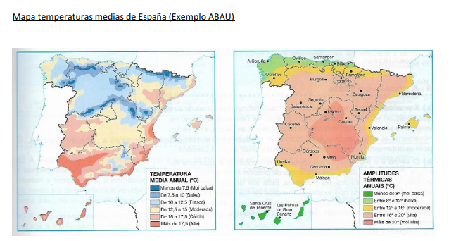
- Cite cinco sistemas montañosos con temperaturas medias inferiores a 7,5ºC.
b.-) Identifique o documento e diferencie zonas xeográficas coas mesmas temperaturas.
c) Expoña os factores xeográficos que condicionan as áreas con temperaturas superiores a 15⁰C
d) Explique os factores termodinámicos que condicionan as áreas con temperaturas superiores a 15ºC
e) Relacione as áreas de temperaturas inferiores a 15⁰C cos dominios climáticos aos que corresponden

Solución a práctico 1: Recordade introducir tema das DANAS e mencionar litoloxía e modelado.
a) Cite cinco sistemas montañosos con temperaturas medias inferiores a 7,5ºC. Perineos, Cordilleira Cantábrica, Sistema Central, Sistema Ibérico e Montes de León, Serras SO de Galicia.
b) Identifique o documento e diferencie zonas xeográficas coas mesmas temperaturas
Trátase dun mapa temático, corocromático (ou de coropletas), con isoliñas (isotermas) que representan a temperatura media anual das distintas áreas de España (Península, Baleares e Canarias). Na lenda, as cores azuis reflicten as zonas máis frías (áreas montañosas do centro e norte peninsular, Submeseta Norte e cumios máis elevados dos sistemas montañosos meridionais). As cores marelas e salmón (de 12,5⁰C a 17,5⁰C) correspóndense coa Submeseta Sur, depresión do Ebro, áreas litorais do Cantábrico e Galicia, ademais dos vales interiores de Galicia e Dorsal Meridiana, arquipélago balear e áreas montañosas de Canarias). As cores vermellas, con temperaturas máis elevadas, correspóndense coas áreas de dominio mediterráneo levantino e andaluz, depresión do Guadalquivir e litorais das illas Canarias.
c) Expoña os factores xeográficos que condicionan as áreas con temperaturas superiores a 15⁰C .
España localízase nas latitudes medias. Pero a latitude máis meridional (incluso subtropical no caso canario) das áreas litorais levantinas e andaluzas contribúe ao incremento da temperatura media. A altitude dos espazos sinalados correspóndese esencialmente con áreas deprimidas ou litorais, que están por debaixo dos 200 metros sobre o nivel do mar. En Canarias, a pesar das maiores altitudes, a súa posición latitudinal xustifica o valor medio máis elevado das temperaturas anuais. A proximidade ao mar. Nas costas mediterráneas o inverno é suave e o verán, caloroso, pois este mar, pechado e bordeado por relevos montañosos, actúa como un almacén de calor e non pode amortecer moito as elevadas temperaturas estivais. Polo tanto, a amplitude térmica das súas costas é moderada. A disposición do relevo que no caso do val do Guadalquivir facilita a entrada da influencia moderadora do mar ou no val do Ebro, conca pechada por montañas, que a frea.
d) Explique os factores termodinámicos que condicionan as áreas con temperaturas superiores a 15ºC .
A corrente en chorro (circulación en altura) é responsable da escasa penetración de vagas de aire frío en comparación coas áreas setentrionais da península. Os seus desprazamentos estacionais permiten recibir nesta zona a influencia sahariana (masa de aire tropical, continental e seca), moi acentuada no verán, que produce unha elevación das temperaturas medias. Na área meridional prodúcese un predominio do anticiclón das Azores durante boa parte dos equinoccios e solsticio de verán. A fronte polar condiciona tamén estas áreas, principalmente as expostas aos ventos do oeste. As illas Canarias constitúen un dominio climático orixinal debido á súa situación no extremo sur da zona temperada, en contacto co dominio intertropical e preto das costas africanas, o que fai que se entrecrucen influencias variadas. Dominan as altas presións tropicais (anticiclón das Azores) e o vento alisio do nordeste, que dá lugar a temperaturas cálidas todo o ano.
e) Relacione as áreas de temperaturas inferiores a 15⁰C cos dominios climáticos aos que corresponden.
A área de 12,5⁰C a 15⁰C correspóndese cos dominios climáticos do mediterráneo continentalizado da Submeseta Sur e a depresión do Ebro; o suboceánico (oceánico de transición ou oceánico de influencia mediterránea) dos vales interiores de Galicia e o oceánico do litoral cantábrico. A área de 10⁰C a 12,5⁰C correspóndese, esencialmente, co dominio mediterráneo continentalizado (ou de interior) da Submeseta Norte e montañas medias. A área de 7,5⁰C a 10⁰C correspóndese co dominio de montaña peninsular. A área de menos de 7,5⁰C de media correspóndese co dominio de alta montaña peninsular.

CASO PRÁCTICO 2:
Climograma Clima Oceánico
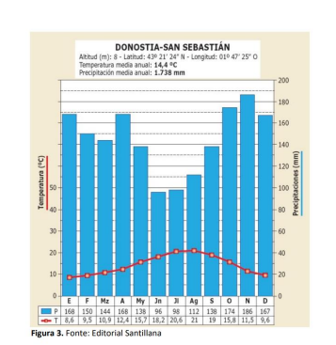
Análise de documento gráfico / Análisis de documento gráfico: Atendendo ao climograma conteste:
a) Indique cinco comunidades autónomas nas que se desenvolva o tipo de clima ao que pertence a figura .
b) Identifique o tipo de documento e describa a información representada na figura.
c) Analice a evolución das temperaturas medias e das precipitacións.
d) Defina o tipo de clima ao que corresponde e describa as situacións da dinámica xeral atmosférica que poden afectar a esta zona.
e) Delimite a área xeográfica deste clima e explique a súa influencia no medio natural.
Solución PRÁCTICO 2:
- Indique cinco comunidades autónomas nas que se desenvolva o tipo de clima ao que pertence a figura.
Galicia, Asturias, Cantabria, País Vasco, Navarra (metade norte), Castela e León (metade norte), A Rioxa (oeste) e Aragón (en zonas dos Pireneos occidentais)
- Identifique o tipo de documento e describa a información representada na figura.
O documento da figura é un climograma. Un climograma é un gráfico dobre que representa mediante un gráfico de barras os valores de precipitación total recollida cada mes e mediante un gráfico lineal a temperatura media mensual. Os datos son recollidos nunha estación meteorolóxica en forma de datos medios sobre un número amplo de anos observados (uns 30 se se queren obter conclusións climáticas significativas). Os climogramas teñen un eixe de abscisas onde se atopan os meses do ano e un eixe de ordenadas onde se atopa a escala das temperaturas (normalmente á esquerda) e a escala das precipitacións (normalmente á dereita). A escala de precipitacións debe ser o dobre cá de temperaturas para que o climograma represente correctamente a existencia ou non de estación seca segundo o índice de Gaussen. Aparecen tamén os datos de precipitación anual total, temperatura media anual, así como a altitude e a localización da estación meteorolóxica onde foron recollidos os datos. A fonte do gráfico é a editorial Santillana.
- Analice a evolución das temperaturas medias e das precipitacións.
A evolución das temperaturas medias e das precipitacións amosan unha regularidade propia do clima oceánico. As temperaturas son suaves en inverno (8,6º en xaneiro como mes máis frío) e non moi calorosas en verán (21º en agosto como mes máis cálido). A temperatura media anual (14,4º) e a amplitude térmica (uns 12º) son froito da proximidade do mar e da abundante nubosidade. Polo que respecta ás precipitacións, podemos observar que son abundantes (1738 mm) e regulares, cun mínimo estival pero con valores que se achegan aos 100 mm nos meses de xuño e xullo. O resto dos meses supera esa cantidade e leva a valores anuais moi importantes. Como consecuencia non existe ningún mes árido.
- Defina o tipo de clima ao que corresponde e describa as situacións da dinámica xeral atmosférica que poden afectar a esta zona.
O climograma da figura relaciónase có clima oceánico e a área septrentional da Península Ibérica. Como factores físicos podemos citar a latitude (área septrentional da Península Ibérica) máis relacionada co paso de frontes, a proximidade ao mar que suaviza as temperaturas, pero que permite a entrada de aire húmido que combinado coa orientación (ao norte dunha área montañosa) permite un maior aumento das precipitacións relacionado co “efecto Foehn”. Como factores termodinámicos o principal está relacionado coa circulación atmosférica e o posicionamento do “jet-stream” durante gran parte do ano que permite a entrada de baixas presións procedentes do oeste (océano atlántico), que varren o noroeste e norte peninsular con bastante regularidade desde o inicio do outono até finais da primavera. Só o dominio anticiclónico da época estival permite desprazar ao norte as baixas presións e que o volume de precipitacións se reduza durante os meses de verán, aínda que neste tipo de clima non hai meses áridos. Podemos citar tamén o dominio das masas de aire polar durante gran parte do ano nestas latitudes, o que se relaciona tamén coa abundancia de precipitacións que podemos observar no gráfico.
- Delimite a área xeográfica deste clima e explique a súa influencia no medio natural.
A área xeográfica do clima oceánico se corresponde co norte e noroeste da Península Ibérica -gran parte de Galicia e o litoral cantábrico ata os Pireneos (norte da Cordilleira Cantábrica). As precipitacións abundantes e regulares permiten que os ríos desta área xeográfica sexan caudalosos e bastante regulares. A gran influencia deste clima no medio natural está na vexetación: o bosque caducifolio (faias e carballos), a landa (breixo, toxo, xesta) e os prados frondosos poden desenvolverse como consecuencia das abundantes precipitacións, da humidade, das temperaturas suaves e da escasa amplitude térmica propia desta área xeográfica.

DEFINE OS SEGUINTES TERMOS POÑENDO UN EXEMPLO E UNHA XUSTIFICACIÓN.
Aluvión, meseta, DANA, isobara, isohieta, barlovento.

TAREFA PARA XOVES DÍA 21 DE NOVEMBRO.
2 CASOS PRÁCTICOS E 5 DEFINICIÓNS.
CASO PRÁCTICO 1.
PREGUNTA COMPETENCIAL. A SUSTENTABILIDADE DO MEDIO FÍSICO EN ESPAÑA. (2,5 puntos) Analice a seguinte nova: (único exemplo real de pregunta competencial do que dispoñemos)
Non só é que as vagas de calor en España sexan cada vez máis duradeiras -están medrando a un ritmo de tres días por década -e extensas- de media, afectan a tres provincias máis cada 10 años-. Tamén están gañando en intensidade: 0,27 graos Celsius cada década, segundo o Informe sobre el Estado del Clima en España 2023, elaborado pola Axencia Estatal de Meteoroloxía (AEMET). (…) E o protagonista principal desta historia é o cambio climático, que está facendo que medren temperaturas medias e algúns extremos meteorolóxicos, como son as vagas de calor, pero tamén a acumulación de récords diarios de calor e as altísimas temperaturas do mar. (…) “os 10 anos má cálidos da serie histórica” déronse no século XXI en España. “Isto non é casual, este quecemento obsérvase en todo o planeta”, apunta o voceiro de AEMET. E está impulsado “fundamentalmente polo cambio climático” xerado polo ser humano coas súas emisións de efecto invernadoir (EL PAIS 30/05/2024, adaptado)
Hai un sector da opinión pública que sostén que os veráns en España sempre foron calorosos polo que estas vagas de calor non deberían dar lugar a ningún tipo de alarmismo. Lendo o titular contido da nova, elabore unha resposta argumentada na que, partindo dalgunhas caracterí xerais indiscutibles sobre o verán na área mediterránea, introduza novas consideracións que n levan a un escenario de emerxencia climática. Nesta resposta debe afondar nas razóns da frecuenc das vagas de calor indicando a relación entre o quecemento global, o cambio climático e actuación humana. (2,5 puntos)

Solución a caso práctico: Non esquezades de completar a resposta oficial co que dixemos na clase sobre este práctico: danas, litoloxía, modelado, quecemneto global e cambio climático.
No clima mediterráneo os veráns son cálidos, as súas temperaturas son superiores aos 22º de media, e as precipitacións son escasas e de tipo treboento pola calor intensa que experimenta esta área durante a época estival. O mar Mediterráneo ao ser un mar continental ten as súas augas quentes durante o verán e acumula moita enerxía o que alimenta procesos de cicloxénese que desembocan en fenómenos treboentos e de chuvias intensas no outono. A baixa presión térmica que se crea sobre o Mediterráneo froito da intensa evaporación pola calor acumulada no verán combinada cun embolsamento de aire frío nas capas altas garante violentas precipitacións que provocan o desbordamento de ríos e inundacións. Estes contrastes tan potentes entre unha acentuada aridez estival e chuvias concentradas no comezo do outono son característicos do litoral mediterráneo español. Dende a costa catalá ata a costa almeriense o total de precipitación caída vai diminuíndo de valores moderados a escasos. No sueste español o nivel de aridez é considerable, sendo o punto de partida dunha diagonal de desertización que avanza cara o interior peninsular.
Así pois podemos considerar que un verán cálido e seco é algo propio da área litoral mediterránea e o interior peninsular, pero o que está a ser cada vez máis un síntoma do quecemento global é a frecuencia das vagas de calor. (1,25 puntos)

Como dí o artigo as vagas de calor son cada vez máis duradeiras, máis intensas e afectan a máis territorio o que pode converter á península nun espazo hostil nos veráns. Desa situación só quedan a salvo o norte e noroeste peninsular bañados polo Océano Atlántico e o mar Cantábrico. A estatística é contundente. Neste século levamos batidos moitos récords: Os 10 anos máis cálidos da serie histórica son deste século. Os científicos teñen claro que a actuación humana ao queimar os combustibles fósiles está liberando gases de efecto invernadoiro. Os 200 anos de industrialización está a crear unha campá de gases ( CO2, metano...) que impiden que os raios solares que quentan a superficie da Terra e que saen rebotados da mesma poidan saír de novo ao espazo exterior pois en realidade son atrapados pola campá de gases e volven á superficie provocando un incremento de temperatura. Ese quecemento da superficie está a fusionar os xeos dos glaciares e, sobre todo, das latitudes polares incrementando o nivel do mar co risco de inundación de zonas costeiras e ameazando a existencia de numerosas illas do Pacífico. No caso español moitos lugares costeiros do Mediterráneo e tamén do Atlántico están a experimentar a desaparición progresiva de praias e infraestruturas portuarias. As vagas de calor e o avance do mar poden poñer en perigo moitos negocios turísticos da área mediterránea. Sabemos ademais que existen altas probabilidades de que ese desxeo poida curtar a corrente quente superficial que chega dende o golfo de México e que propicia que teñamos invernos suaves nas costas occidentais europeas. Aínda que este escenario sexa unha mera hipótese poderíamos consideralo como unha consecuencia máis do quecemento global. Aínda que moitos poidan poñer en dúbida o troco climático, os científicos teñen cada vez máis evidencias de que a actividade humana é un acelerador dos trocos que estamos a experimentar que se traducen en veráns moi cálidos e fenómenos treboentos de moita violencia con microtornados no mar. (1,25 puntos)

CASO PRÁCTICO 2.
Indique 4 países europeos polos que pasa a “banana azul”. Relacione as diferenzas na densidade dos anteriores países con respecto a España con factores socioeconómicos que influen en ditos datos. Explique tamén os factores xeográficos e históricos que inflúen en dito diferencial.
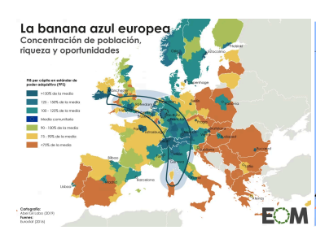
Este práctico deberás redactalo ao teu xeito tendo en conta outro práctico xa visto, o lembras? É moi parecido ao que caeu no exame e tes unha posible resposta que deberás adaptar nas rúbricas do exame da PAU (Modelo de exame PAU) que tes subido na aula virtual. Dálle un vistaciño….

DEFINICIÓNS:
Movementos antiglobalización, BRICS, G20, AMOC, Emerxencia climática.

TAREFAS PARA DÍA 22 DE NOVEMBRO.
3 CASOS PRÁCTICOS.
CASO PRACTICO 1.
Atendendo ao documento, contesta:
a) Ademais de Sta. Cruz de Tenerife, nomee cinco das illas principais que forman o arquipélago canario.
b) Que tipo de mapa é e que información representa?
c) Responda as seguintes cuestións sobre os condicionantes físicos e humanos da área que aparece no mapa.
1. Describa como é o relevo que reflicte o mapa.
2. Que son as curvas de nivel e cal é a de maior altitude que aparece?.
3. Ao oeste de “Garachico” arranca unha vía de comunicación ata “San Juan del Reparo” (TF421). Cales son as súas principais características?.
4. Que tipo de vexetación é a dominante nesta área?.
5. Que tipo de poboamento aparece nesta área?.
6. Cales son os principais usos do solo e aproveitamentos económicos desta área canaria?
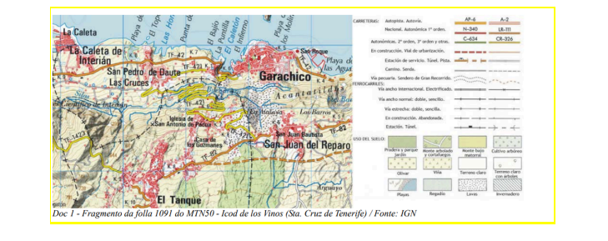

SOLUCIÓN CASO PRÁCTICO 1.
- Ademais de Sta. Cruz de Tenerife, nomee cinco das illas principais que forman o arquipélago canario.
Ademais de Tenerife, o resto de illas principais que conforman o arquipiélago canario son: O Ferro, A Palma, A Gomera, Gran Canaria, Forteventura e Lanzarote.
- Que tipo de mapa é e que información representa?
O mapa topográfico é un documento onde se representan con gran detalle os aspectos físicos (relevo, hidrografía, vexetación) e humanos (usos do solo, hábitat, toponimia) máis destacados dun territorio que resultan de grande interese para a análise xeográfica. O documento é un fragmento do Mapa Topográfico Nacional a escala 1:50.000 (MTN50) elaborado polo Instituto Xeográfico Nacional (IGN).

c. Responda ás seguintes cuestións sobre os condicionantes físicos e humanos da área que aparece no mapa.
1. Describa como é o relevo que reflicte o mapa. Trátase dun territorio accidentado, cunha orografía complicada polo forte desnivel existente (curvas de nivel moi próximas) o que será un importante condicionante tanto nas comunicacións como en diferentes actividades económicas, con espazos ben diferenciados de chaira litoral, val e montaña.
2. Que son as curvas de nivel e cal é a de maior altitude que aparece? As curvas de nivel son as liñas que unen puntos coa mesma altitude. A mestra de maior altitude que aparece é a de 700 metros, aínda que a cota de maior altura é de 748 m (extremo suroccidental deste fragmento de mapa).
3. Ao oeste de “Garachico” arranca unha vía de comunicación ata “San Juan del Reparo” (TF421). Cales son as súas principais características? O forte desnivel que ten que salvar é a súa principal característica, de aí a súa sinuosidade, adaptándose ás curvas de nivel que marcan onde o terreo pode ser algo máis chan facilitando a súa construción.
4. Que tipo de vexetación é a dominante nesta área? A vexetación dominante é a típica do espazo bioxeográfico macaronésico, onde abundan as reliquias ou endemismos. Na área do mapa estamos entre o nivel do mar e os 800 metros polo que aparece unha estrutura en pisos, neste caso os chamados pisos basal e intermedio. Son especies adaptadas á aridez (cardón, tabaiba…) e á escasa humidade (palmeiras, dragos e sabinas) nestas altitudes.
5. Que tipo de poboamento aparece nesta área? Nesta área o poboamento concéntrase en pequenos núcleos de poboación (como “Garachico”) próximos á costa, onde as comunicacións son máis doadas e o clima máis favorable ou nalgunhas zonas de maior altitude (500 metros) como “El Tanque” e “San Juan del Reparo” onde o terreo é menos abrupto e nas vías de comunicación que unen a costa co interior da illa (Cañadas do Teide).
6. Cales son os principais usos do solo e aproveitamentos económicos desta área canaria? O terreo é de difícil aproveitamento económico polo seu forte desnivel. É unha zona onde predominan as lavas e a matogueira con algún arboredo. Principais aproveitamentos económicos: aínda que existen algúns cultivos (agricultura de primicia, plátanos, socalcos), a área foise especializando en actividades do sector terciario fortemente vinculadas co turismo debido ao seu agradable clima subtropical e ás praias existentes en todo o litoral.

CASO PRÁCTICO 2.
Atendendo ao documento, conteste:
a) Localice cinco sistemas montañosos con presencia da cor verde
b) Identifique o documento e nomee a área litolóxica que corresponde a cada cor da lenda
c) Explique o modelado da rocha predominante na área litolóxica de cor morada
d) Explique o modelado da rocha predominante na área litolóxica de cor amarela
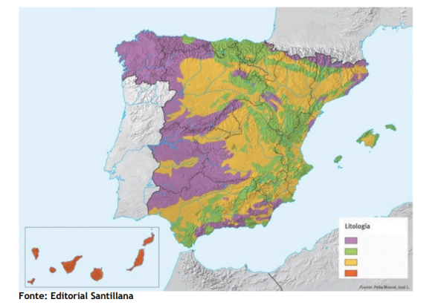
SOLUCIÓN CASO PRÁCTICO 2.

a. Localice cinco sistemas montañosos con presenza da cor verde. 1. Pireneos. 2. Montes Vascos. 3. Sistema Ibérico. 4. Cordal Cantábrico. 5. Sistema Sub-bético (ou Sistemas Béticos)
b. Identifique o documento e nomee a área litolóxica que corresponde a cada cor da lenda Cor morada: terreos silíceos. Cor verde: terreos calcarios. Cor amarela: terreos arxilosos. Cor laranxa (ou vermella): terreos volcánicos.

- Explique o modelado da rocha predominante na área litolóxica de cor morada.
A área litolóxica de cor morada correspóndese coa España silícea. Está formada por rochas moi antigas (do Precámbrico e do Paleozoico), que formaron parte de antigos macizos arrasados. Localízase nas rexións nas que aflora o vello zócolo herciniano da Meseta e noutras áreas de macizos antigos. Ocupa boa parte do terzo oeste peninsular e forma manchas illadas no eixe central dos Pireneos, Penibéticas, algunhas serras do Sistema Ibérico e a Cordilleira Costeira Catalá. Estas rochas -que tamén poden ser metamórficas como as lousas, xistos ou gneis-, preferentemente ígneas -como o granito-, dan lugar a relevos característicos graníticos, nos que se inclúen como formas de modelado: as cristas, os pedregais, as pedras cabaleiras, os tors, os domos, os berrocais ou os caos de bólas.
- Explique o modelado da rocha predominante na área litolóxica de cor amarela
A área litolóxica de cor amarela correspóndese coa España arxilosa. Está formada por rochas brandas (arxilas, margas, xesos) que foron depositadas no Cuaternario. A área de expansión esténdese polas depresións terciarias: as concas castelás, as depresións do Ebro e Guadalquivir e as chairas litorais mediterráneas. Estas rochas forman relevos basicamente horizontais, por non sufrir pregamentos posteriores. A súa rápida erosión xera: Zonas de escasa vexetación: cárcavas que poden orixinar os badlands. Zonas onde a erosión dos ríos abriu vales que separan estruturas horizontais con alternancia de materiais e orixinan chairas suavemente onduladas: as campiñas

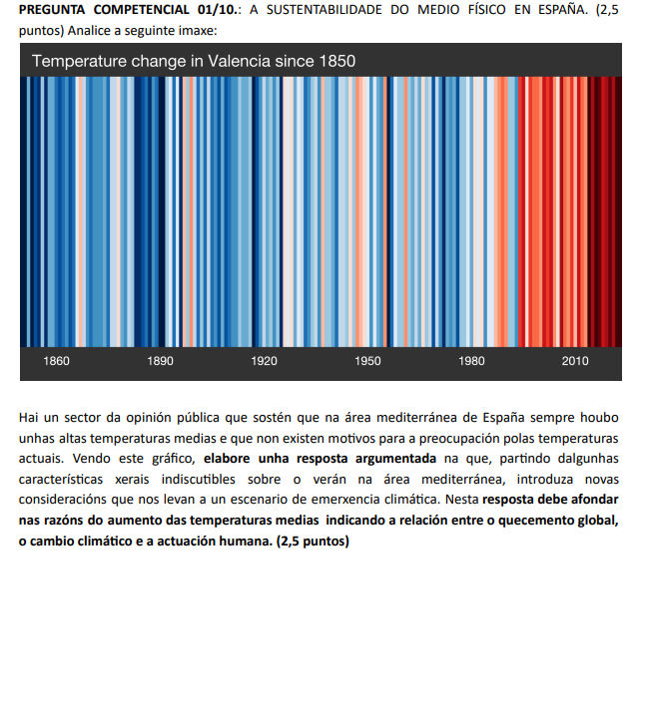
CASO PRÁCTICO 3. Resolve este caso práctico buscando nos apuntamentos que tipo de gráfico é este.
1º definición e para que serve.
2º descripción do documento: Valencia, colores das raias, liña temporal…
3º Climatoloxía Valencia: mediterráneo costeiro, características segundo o climograma.
4º. Por que se aprecia un evidente quentamento hacia finais do século XX? Por que está provocado? CAUSAS? Consecuencias? Explica a relación entre o quecemento global, o cambio climático e as actuación humanas. Non te esquezas de mencionar a Revolución Industrial 1850 en España.
Esta pode ser unha guía para elaborar a túa argumentación e deixo aquí o que tendes nos apuntamentos sobre a definición deste documento.
Warming Stripes: Creadas en 2018 polo climatólogo Ed Hawkins.
Indican a variación das temperaturas medias anuais.
O deseño busca a forma máis simple posible, o seu obxectivo é fomentar debate sobre quencemento global.
As barras azuis indican temperaturas por debaixo media do período analizado, depende dos datos que se teñan soen ir de 1920- 2023(actualidade) ou 1950-2023(actualidade).
As barras vermellas indican temperaturas por encima da media do período analizado.
Poden dar datos por países ou cidades.
Arredor del nace a campaña #ShowYourStripes, que celebra o #ShowYourStripes Day 21 de Xuño para concienciar sobre o cambio climático

